Ficha de evaluación formativa
unidad 2 “Celebramos la semana santa”

NOMBRE: ________________________________________________________________________________________CURSO: Kínder______

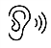
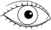
1. Observa, escucha, piensa y responde.

- ¿Cómo se sentían las personas que esperaban a Jesús en Jerusalén? Dibuja la expresión que tenían en sus rostros.

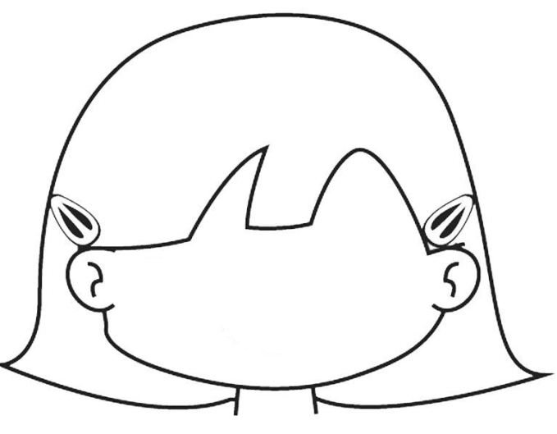
- ¿Por qué las personas estaban tan contentas ese día domingo de ramos? Encierra en un círculo.
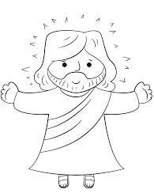
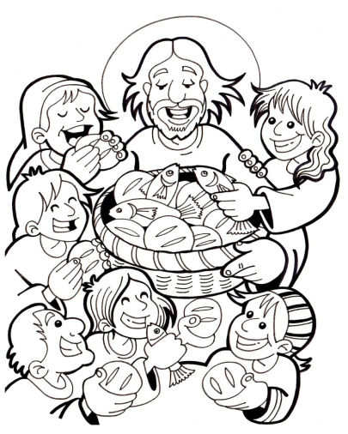
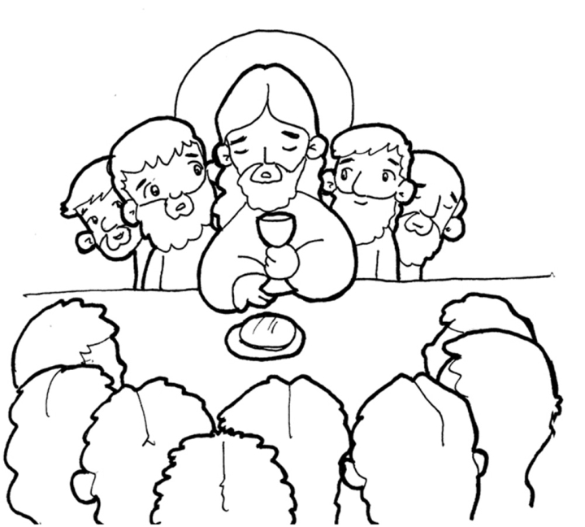

Jesús compartiría una cena con sus amigos Jesús llegaría a visitarlos Jesús repartiría panes y peces a todos

- ¿Quién acompañaba a Jesús al llegar a Jerusalén? Encierra en un círculo.
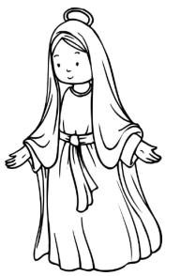

un burrito su madre María unos niños

- ¿Qué hechos recordamos en semana santa? Colorea o indica la imagen a tus padres.

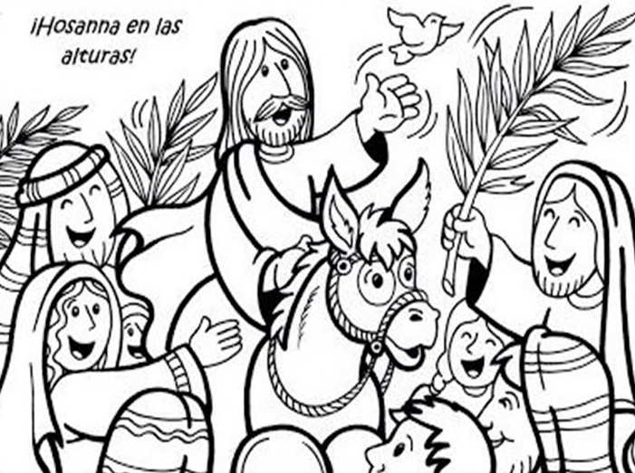
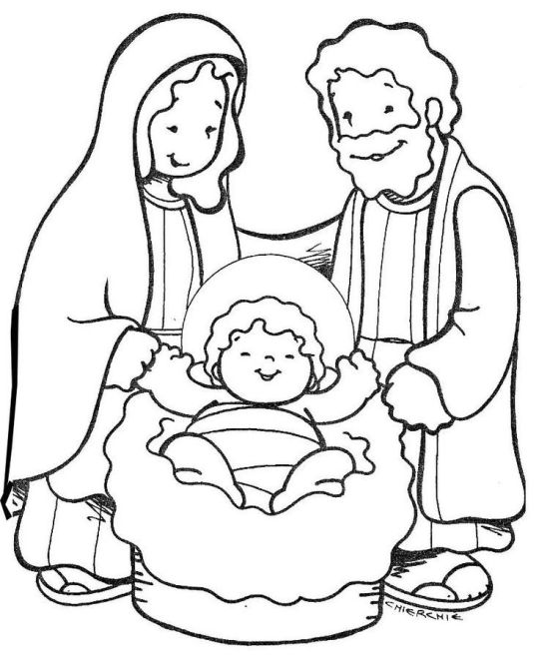
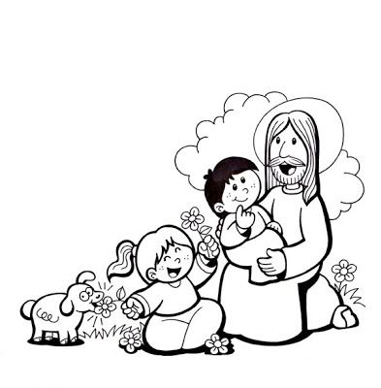

- ¿Cuáles son los signos más importantes de semana santa? Encierra en un círculo tu respuesta o indica tu respuesta tocando la imagen.
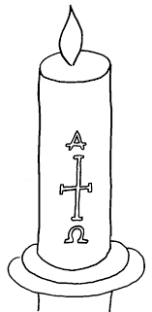
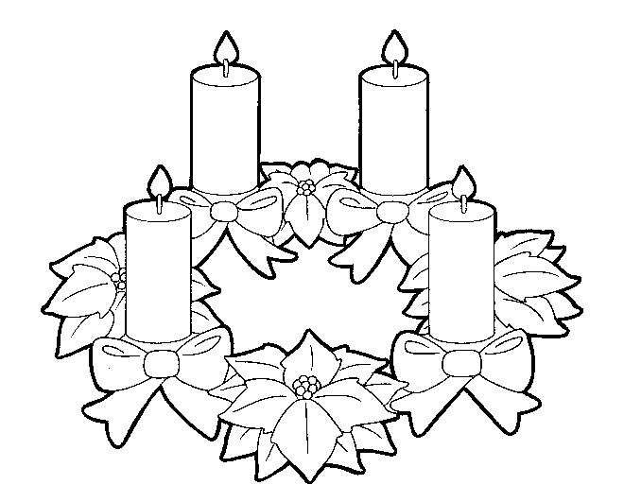
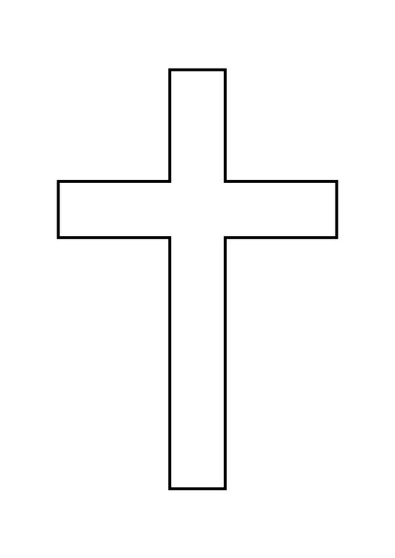
- Une cada signo con su significado. (En caso de ser necesario marque usted la respuesta que indica su hijo/a)
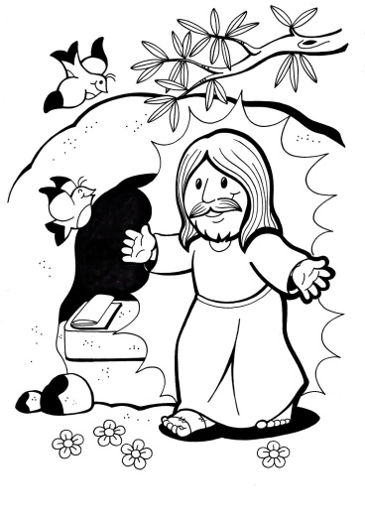

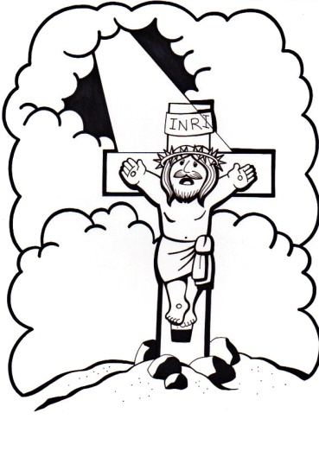
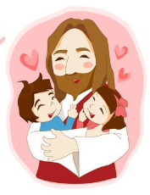

- Observa a estos niños y niñas y pinta de color rojo el cuadrado de la imagen de los niños y niñas que deben poner
más amor en sus acciones.

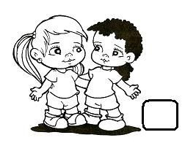
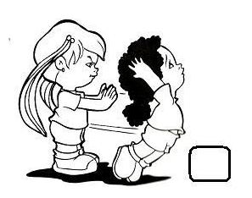
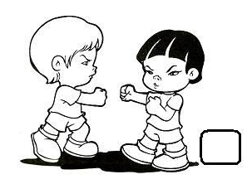
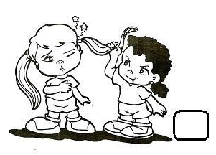
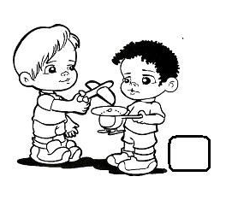
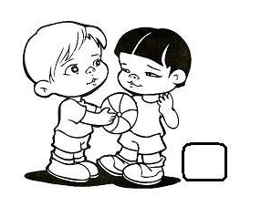

- Colorea, recorta y arma este títere de Jesús Resucitado. Ponlo en el altar de tu casa. ( Si necesitas ayuda dile a tus padres que te ayuden)

